An Exquisite movement definition & recognition through the Motion-Matrix

| 1st Author Name  Affiliation  City, Country  E-mail address | 2nd Author Name  Affiliation  City, Country  E-mail address | 3rd Author Name  Affiliation  City, Country  E-mail address |
| --- | --- | --- |

# ABSTRACT

Paste the appropriate copyright/license statement here. ACM now supports three different publication options:

* ACM copyright: ACM holds the copyright on the work. This is the historical approach.
* License: The author(s) retain copyright, but ACM receives an exclusive publication license.
* Open Access: The author(s) wish to pay for the work to be open access. The additional fee must be paid to ACM.

This text field is large enough to hold the appropriate release statement assuming it is single-spaced in Times New Roman 8-point font. Please do not change or modify the size of this text box.

Each submission will be assigned a DOI string to be included here.

The gesture input, which is a means for interacting with the computer and human beings, is gradually developing. However, efforts to achieve accurate gesture recognition on existing platforms are reaching their limits. The Motion Matrix defines and extends conventional gesture recognition, and can be used to associate the whole motion with the unit-module interactions. The aim is to improve the accuracy of recognition by analyzing the difference in the human gesture by the exquisite Motion Matrix. Simple motion by using various methods such as video analysis and sensory analysis are measured. In addition, we find out the parts that were ambiguous and problematic in conventional motion recognition and gesture recognition. After that, we will look at what can be improved and complemented by using the Motion Matrix, and we aim to improve it so that it can be applied to more complicated and sophisticated human motion.

## Author Keywords

Authors’ choice; of terms; separated; by semicolons; commas, within terms only; this section is required.

## ACM Classification Keywords

H.5.m. Information interfaces and presentation (e.g., HCI): Miscellaneous; See<http://acm.org/about/class/1998> for the full list of ACM classifiers. This section is required.

# INTRODUCTION

Research related to human motion perception is a field that is progressing with the development of technology. Particularly, due to the development of computers, there is an increasing demand of users for input devices based on motion recognition. Measuring systems for human motion now include methods of using three-dimensional motion capture or depth cameras, visual perception by qualified exercise specialists, and subjective assessment of oneself. In the case of three-dimensional motion capture, expensive equipment is required for accurate measurement. In the case of using a skin-mounted marker, normal motion measurement is interrupted, for example, data other than the measurement data are entered together. In addition, it requires a lot of time and labor to generate and analyze data for a professional workforce. Therefore, these systems have limitations such as the necessity of measurement in the laboratory.

As an alternative, a capture method using a depth camera (Kinect, Leapmotion, etc.) has appeared. It is a system that is often used for research and commercial purposes with low cost and ease of use. However, the accuracy of this system is insufficient when compared with the method using the sensor. For example, inappropriate lighting or clothing can interfere with camera measurements. In addition, when the range of the camera is set to about 2 m square, it is reported that errors such as recognizing the exercise equipment or object similar to the person are operated in addition to the measurement of the range.

There are two types of measurement that can be directly measured by a person, such as an expert or a person. In both cases, it can be inaccurate because subjective judgment is involved. In the case of self-measurement, it is usually the case that a person makes a direct comparison and judges in a state where a standard of an action is set. If you are an untrained person, the accuracy of your measurements will be poor, especially for complex or difficult movements.

Recently, in order to overcome the problems of various measurement methods, using sensors such as the IMU (Inertial Measurement Units) is being researched. IMU uses inertial motion and three-way (3d) data acquisition and measurement using relatively low-cost sensors such as accelerometers and gyroscopes. Therefore, many researchers are currently conducting motion measurement research using IMU. It is a tendency to focus on solving the problem of how to measure motion accurately and quickly when measuring motion using IMU sensor which is being developed recently.

In this study, we develop the Motion Matrix, a protocol for more accurate and stable data processing in this measurement process, and design a method to define and transmit the movements in each operation. It aims to provide precise feedback on exercise posture in a supervisor-free environment.

# related works

There are not many studies to divide and classify the motions one by one.

Data were collected from 9 subjects (5 women, 4 men) with different gender, weight, and height in one of the representative studies, ‘Classifying Human Motion Quality for Knee Osteoarthritis Using Accelerometers’. The subjects were provided with text and picture instructions and proceeded as they understood. The exercise proceeded in three types: the standing hamstring curl (SHC), reverse hip abduction (RHA), and lying straight leg raise (SLR). The final result was determined in a way that judged by the human eye and compared with the data. Experimental results show some problems. It is impossible to distinguish other motions except SHC, RHA, SLR. In particular, the fact that expert groups are needed for judgment is also a problem in terms of cost. Basically, in the case of experiments using non-experts, the discrimination was unclear and the results were not good. And all the steps seem to be automated, but there is also a drawback that people have to do it all the way to actually iterating data.

In the research, ‘The initial results show that WBASN foot pressure measuring system can be used as a quantifiable measure for detecting player injuries’, overhead squat movement was measured by Wireless Body Area Sensor Network (WBASN). The purpose of this study is not in motion sensing. In the case of motion sensing, the experts in charge determine the data. In other words, it is a study to classify and divide the judgment of the experts to find out the degree of injury or weakness of the athlete.

The Motion Matrix is a study that uses the sensor-based data to define the procedures and determine the accuracy of the motion classification tasks that must be done by the experts themselves.

Max Matthews' Radio Baton is the oldest musical motion perception study with the goal of practicing human orchestra conduct. Although the operation in this study is very different from the well-known conducting motion, it has attracted attention as the best research which is still quoted in the present. This is because it is a study that focuses more on the perfection and coordination of music than on textbooks. This problem has also been pointed out in other articles such as Smartphone-based Music Conducting, Pinocchio: Conducting a virtual symphony orchestra, and Virtual Maestro: An Interactive Conducting System is a study of motion recognition method pursuing the completion of art with human feeling rather than perfection of motion.

In the case of Everybody Dance Now, which is a representative study of motion recognition through artificial intelligence, it is aimed that the public can produce the image which is seen as an expert of dance through the learned model. However, in the present study, it is found that the image is a false image due to the trembling occurring between the frame and the frame. Especially, according to experts, the results of this study are similar to the actual dance movements, but they are not precisely matched for unknown reasons and the shape is very flat. Motion Matrix focuses on this 'unknown reason' and conducts research. In other words, when a professional or a non-expert defines a movement and completes a procedure, it aims at being able to distinguish what kind of action we are already doing just by comparing the data with the data we have.

# MOVEMENT DEFINITION BY KEYFRAME ANIMATION

특정 동작을 다른 사람에게 전달하기 위해서 사람이 직접 옆에서 동작을 알려주는 방법 밖에 없었다. 그러나 기술의 발전을 통해 다양한 방법으로 전달할 수 있게 되었다. 다양한 방법 중 가장 많이 활용되는 방법은 동영상을 통해 전달되는 방법이다. 이는 동영상을 제작하여 다른 사람이 보고 따라 할 수 있도록 하는 것이다. 동영상은 전문가의 행동을 카메라로 녹화를 하여 보여주는 방식과 3D 제작 툴을 활용하여 제작한 동영상을 보여주는 것으로 나뉜다. 전문가의 행동을 카메라로 녹화하는 과정에서는 자세한 동작의 설명과 동시에 같은 동작을 반복해도 완벽하게 동일한 동작을 보여줄 수 없다. 이러한 것을 극복하고자 3D 툴을 활용하여 프레임 애니메이션으로 제작하는 것을 볼 수 있다. 프레임 애니메이션은 시작하는 동작과 목표 동작 각각의 프레임을 설정해주고 사이의 프레임은 보간법을 통해 자동으로 생성을 하여 보여준다. 프레임 애니메이션의 단점으로는 제작자가 동작을 완벽하게 숙지를 하더라고 직접 행동하는 것이 아니기에 조금씩 다른 표현을 볼 수 있으며 완벽하게 같은 형태로 3D툴에서 구현하는 것은 매우 어렵다. 이에 섬세한 동작의 구현은 매우 어렵다고 볼 수 있다. 이를 보완하고자 애니메이션 그래프를 조작하여 모션의 속도를 조절할 수 있도록 하였다. 그러나 실제 동작에서 나타나는 아주 미세한 속도의 변화를 3D 제작 툴에서 프레임 애니메이션으로 표현한다는 것은 불가능에 가깝다고 볼 수 있다.

|  |  |  |  |
| --- | --- | --- | --- |
| ../../../../../../Desktop/스크린샷%202018-09-15%20오전%2012. | ../../../../../../Desktop/스크린샷%202018-09-15%20오전%2012. | ../../../../../../Desktop/스크린샷%202018-09-15%20오전%201. | ../../../../../../Desktop/스크린샷%202018-09-15%20오전%2012. |
| 0 frame | 15 frame | 20 frame | 30 frame |
| ../../../../../../Desktop/스크린샷%202018-09-15%20오전%201. | ../../../../../../Desktop/스크린샷%202018-09-15%20오전%2012. | ../../../../../../Desktop/스크린샷%202018-09-15%20오전%201. | ../../../../../../Desktop/스크린샷%202018-09-15%20오전%2012. |
| 35 frame | 45 frame | 51 frame | 60 frame |
| MM_Sequence/무제%20폴더/Best%20Upper%20Back%20Exercise%20-%20Dumbbell%20Row/Best%20Upper%20Back%20Exercise%20-%20Dumbbell%20Row_00000.png | MM_Sequence/무제%20폴더/Best%20Upper%20Back%20Exercise%20-%20Dumbbell%20Row/Best%20Upper%20Back%20Exercise%20-%20Dumbbell%20Row_00014.png | MM_Sequence/무제%20폴더/Best%20Upper%20Back%20Exercise%20-%20Dumbbell%20Row/Best%20Upper%20Back%20Exercise%20-%20Dumbbell%20Row_00018.png | MM_Sequence/무제%20폴더/Best%20Upper%20Back%20Exercise%20-%20Dumbbell%20Row/Best%20Upper%20Back%20Exercise%20-%20Dumbbell%20Row_00024.png |
| 0 frame | 15frame | 20 frame | 30 frame |
| MM_Sequence/무제%20폴더/Best%20Upper%20Back%20Exercise%20-%20Dumbbell%20Row/Best%20Upper%20Back%20Exercise%20-%20Dumbbell%20Row_00035.png | MM_Sequence/무제%20폴더/Best%20Upper%20Back%20Exercise%20-%20Dumbbell%20Row/Best%20Upper%20Back%20Exercise%20-%20Dumbbell%20Row_00040.png | MM_Sequence/무제%20폴더/Best%20Upper%20Back%20Exercise%20-%20Dumbbell%20Row/Best%20Upper%20Back%20Exercise%20-%20Dumbbell%20Row_00048.png | MM_Sequence/무제%20폴더/Best%20Upper%20Back%20Exercise%20-%20Dumbbell%20Row/Best%20Upper%20Back%20Exercise%20-%20Dumbbell%20Row_00057.png |
| 35frame | 45 frame | 51 frame | 60 frame |

본 연구에서는 실제 동작과 프레임 애니메이션의 차이점을 분석하기 위해 동일한 프레임으로 변환 후 덤벨의 위치와 신체의 회전값을 분석하였다. 1초 기준 30프레임으로 변환하였다. 0프레임은 동작의 시작, 30프레임은 목표자세, 60프레임은 되돌아온 자세로 총 2초의 동작 시간을 가졌다. 각 동작은 덤벨이 가장 아래에 내려오는 것과 가장 높이 올라가는 것을 구분동작으로 분할하여 퍼센트로 이동 범위를 분석하였다.

표의 0, 15, 30, 45, 60 프레임 애니메이션을 순서대로 보는 경우 균일한 속도로 움직이는 것을 볼 수 있다. 이는 프레임애니메이션은 시작동작과 목표동작을 원하는 프레임에 설정하면 그 사이 프레임과 동작을 보간하여 자동으로 생성해주기 때문이다. 그러나 실제 동작의 0, 15, 30, 45, 60 프레임을 순서대로 보면 프레임 애니메이션과 다른 형태의 동작을 볼 수 있다. 덤벨을 올리는 동작에서는 키프레임 애니메이션과 동일하게 0, 15, 30 프레임의 순서대로 동작의 이동 범위, 속도는 균일했다. 그러나 덤벨을 내리는 동작에서 속도의 변화를 확인할 수 있었다. 표의 프레임 애니메이션 30~60프레임과 실제 동작 30~60프레임을 보면 각 시작과 종료의 시간은 같으나 내려오는 동작의 속도가 다르다. 30~35 프레임까지는 빠른 속도로 덤벨을 50%까지 내리는 것으로 볼 수 있다. 프레임 애니메이션에서는 덤벨의 위치가 동작의 50%에 해당하는 것은 45프레임에 위치한다. 이를 통해 프레임 애니메이션과 달리 빠른 진행 이후 천천히 속도를 조정하는 것으로 볼 수 있다. 그리고 45프레임부터 60프레임까지 천천히 덤벨을 정지속도로 낮추는 과정을 볼 수 있다.이와 같은 이유는 운동의 효과를 극대화하기 위함과 중력, 근육의 활용등을 통해 나타나는 미세한 차이를 통해 나타난 것으로 볼 수 있다. 또한 해당 구분동작에서 나타나는 차이점은 덤벨의 무게와 상관없이 자주 나타나며, 덤벨의 무게가 무거울수록 속도의 변화를 눈에 띄게 확인할 수 있었다. 또한 세부적으로 동작을 확인한 결과 덤벨을 올리기 직전과 올리고 유지를 하다가 덤벨을 내리는 순간 나타나는 속도의 변화가 있다. 이를 통해 프레임 애니메이션은 실제 동작과 매우 유사해 보이지만 정확한 동작의 표현이라 보기 어렵다.

# MOVEMENT DEFINITION BY THE MOTION MATRIX

준비자세와 실행자세로 덤벨로우(dumbbell row) 동작을 구분하였다. 각 자세의 단계에 따라 회전행렬(Rotation Matrix)을 도출하여 오일러 각(Euler Angle)로 변환하였다. 그 후에 유니티(Unity)에서 해당 부위에 회전값으로 적용하였다. 왼손좌표계가 기반인 로컬좌표계를 사용하였고 회전순서는 ZXY 이다.

Table 1 덤벨로우 준비자세 Rotation Matrix

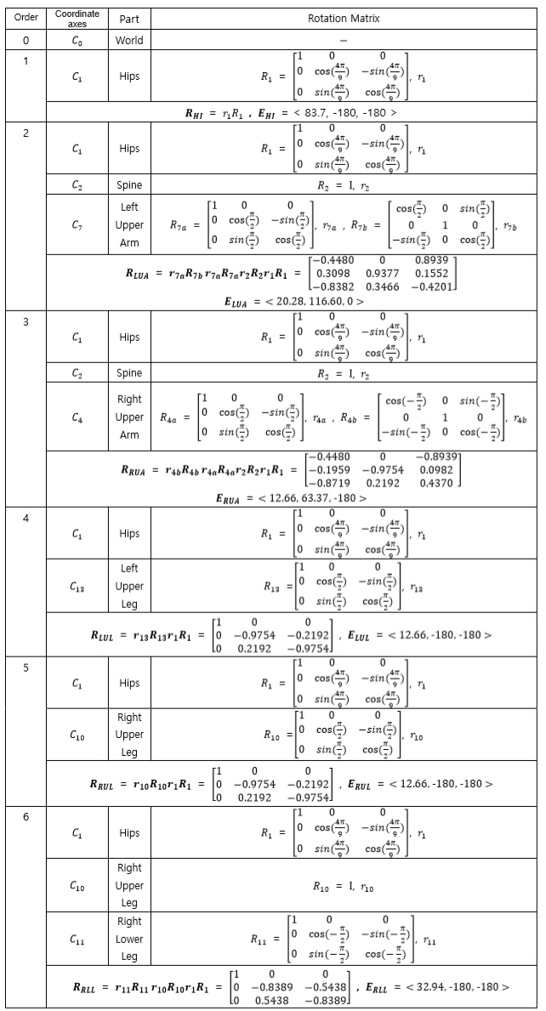

< 표 - 1>은 모든 부위의 회전 값이 < 0,0,0 >인 World에 서 준비자세까지의 회전행렬(Rotation Matrix)로 총 6단계로 구성되었다. 1단계에서 Hips()을 회전축으로 < 83.7, -180, -180 >회전시킨 후 2단계에서 Left Upper Arm()을 회전축으로 < 20.28, 116.60, 0 > 회전시켰다. 이 단계에서 roll회전과 pitch회전이 순서대로 진행되어 두 회전행렬을 곱해주었다. 3단계에서 반대쪽인 Right Upper Arm()을 회전축으로 < 12.66, 63.37, -180 > 회전시켰으며 전 단계와 마찬가지로 두 회전행렬을 곱해주었지만 pitch회전은 –값으로 적용하였다. 4,5단계에서 양쪽 다리가 바닥에 닿아 있도록 Left Upper Leg () 와 Right Upper Leg ()을 회전축으로 <12.66, -180, -180 > 값을 가공하여 <12.66, 0, -90>로 하였다. 6단계에서 엎드린 자세에서 하는 동작인 덤벨로우의 특성상 한쪽 다리를 굽히기 위해 Right Lower Leg ()을 회전축으로 < 32.94, -180, -180 > 회전하였다. <그림 - 1>은 모든 단계를 적용한 덤벨로우 준비자세이다. 양쪽 손바닥이 안쪽이 아닌 바깥쪽으로 향해 있어 예상과 다른 자세를 확인할 수 있다.

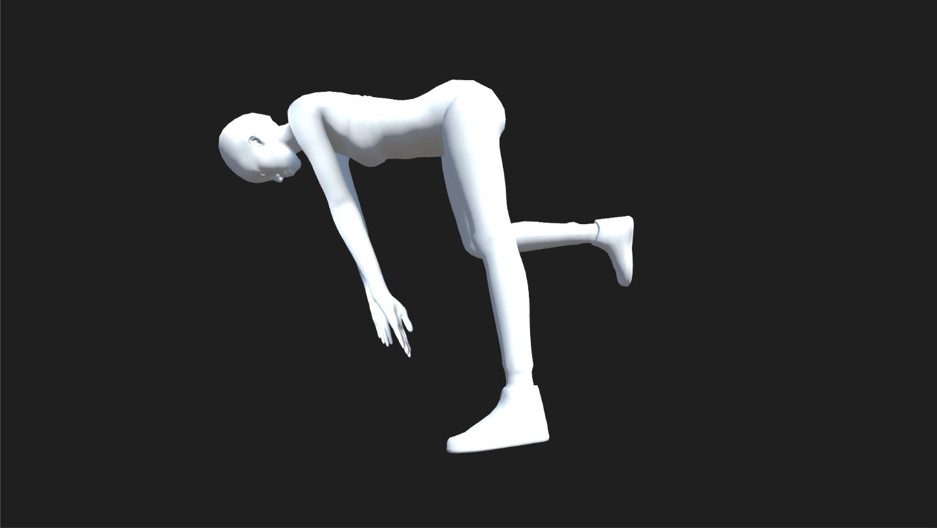

**Figure 1.** 덤벨로우 준비자세

<표 - 2>는 준비자세에서 시작하여 실행자세까지의 Rotation Matrix이다. 총 4단계의 왼쪽 팔만 움직이는 동작으로1,2단계는 덤벨을 들어올렸을 때 자세이고 3,4단계는 덤벨을 바닥을 향해 내렸을 때 자세이다. 1단계에서 Left Upper Arm()을 회전축으로 < -2.53, -180, -180 >을 가공하여 < 90, -180, -180 > 으로 회전시킨 후 2단계에서 Left Lower Arm()을 회전축으로 < -60.82, 0, 0 >을 가공하여 < -60.82, 0, 90 >로 회전하였다. <그림 - 2>는 1,2단계를 적용한 자세이다.

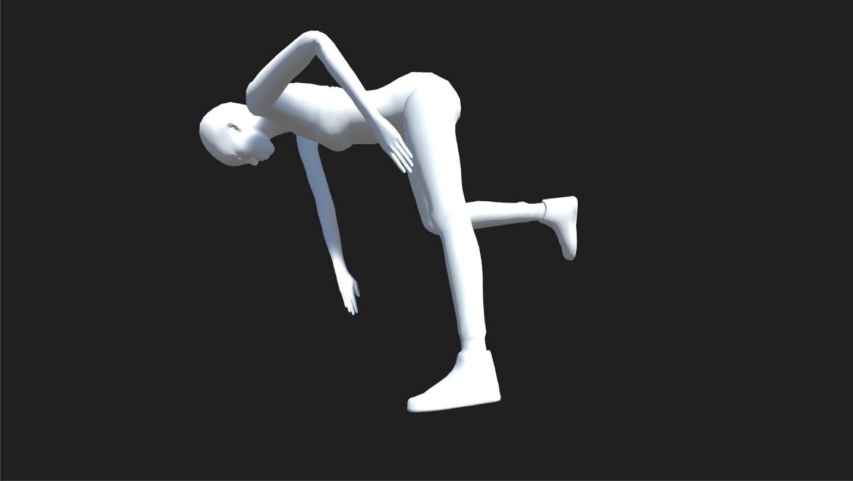

**Figure 2.** 덤벨로우 실행자세 1

3단계에서 Left Upper Arm()을 회전축으로 < -38.02, -180, -180 > 을 가공하여 회전축으로 < 180, -180, -180 >로 회전시킨 후 2단계에서 Left Lower Arm()을 회전축으로 < 32.93, -180, -180 >을 가공하여 < 32.93, 0, -90 > 회전하였다. <그림 - 3>는 3,4단계를 적용한 자세이다. <그림 -1>과 동일하게 양쪽 손바닥이 바깥쪽으로 향해 있다.

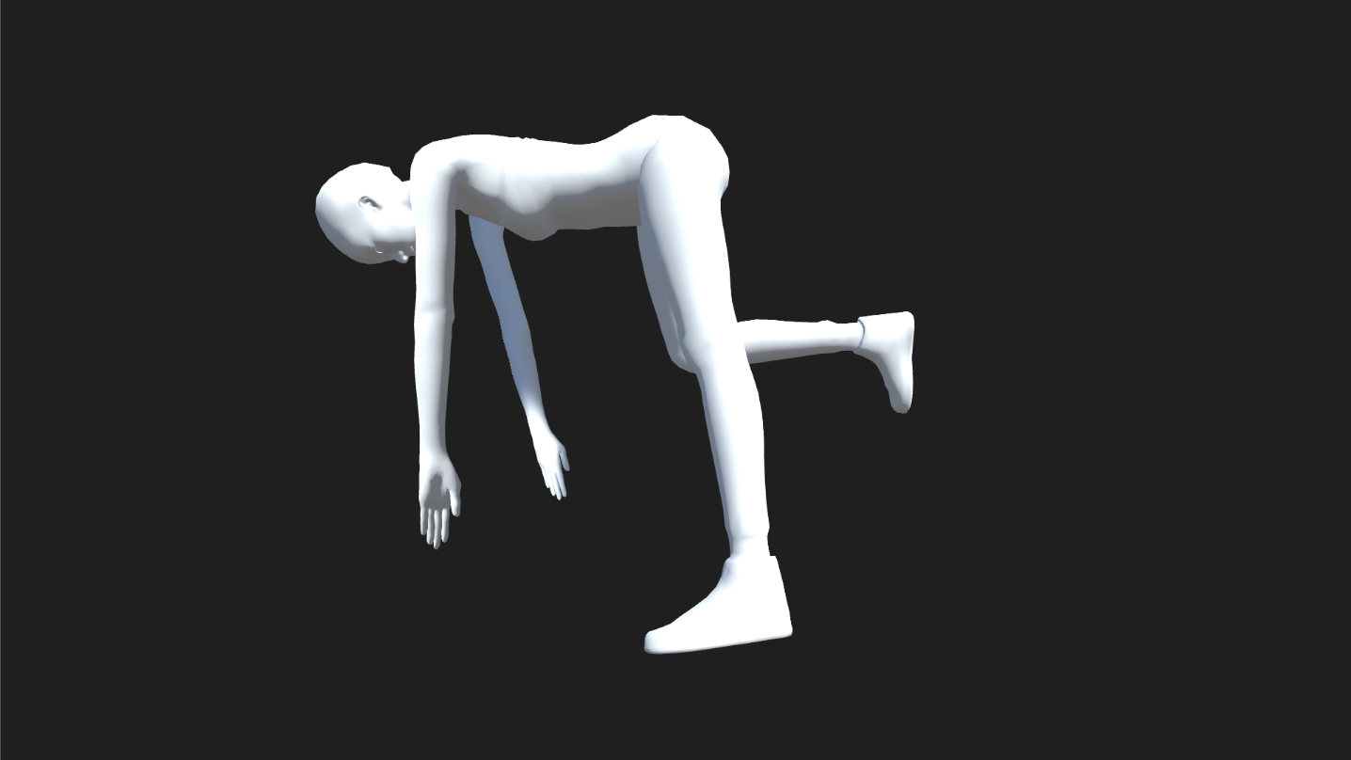

**Figure 3.** 덤벨로우 실행자세 2

Rotation Matrix의 적용은 실제로 사람이 하는 덤벨로우 동작과 비슷한 패턴의 애니메이션이 보이는 것을 확인 할 수 있었다. 하지만 원활한 동작을 위해 데이터를 가공해야 하는 경우가 있어 정확한 동작을 표현하기에는 어려움이 있었다. 이 애니메이션은 연구자가 임의로 지정한 값을 적용하여 단순히 회전값 만을 사용하여 동작을 만들었다. 또한 동작을 하는 사람의 신체적 조건, 전문적인 훈련도, 덤벨의 무게 및 크기 등 에 따라 값이 변형될 수 있는 변수를 반영할 수 없다. 이러한 이유로 Rotation Matrix는 동작의 절차를 정의하는 수단으로 한계가 있었다.

# THE MOTION MATRIX WITH SENSOR INPUT

# Conclusion

# ACKNOWLEDGMENTS

Sample text: We thank all the volunteers, and all publications support and staff, who wrote and provided helpful comments on previous versions of this document. Authors 1, 2, and 3 gratefully acknowledge the grant from NSF (#1234-2012-ABC). This is just an example.

# References format

References must be the same font size as other body text. References should be in alphabetical order by last name of first author. Example reference formatting for individual journal articles [3], articles in conference proceedings [7], books [9], theses [10], book chapters [11], an entire journal issue [6], websites [1,4], tweets [1], patents [5], and online videos [8] is given here. This formatting is a slightly edited version of the format automatically generated by the ACM Digital Library (http://dl.acm.org) as “ACM Ref”. More details of reference formatting are available at:

<http://www.acm.org/publications/submissions/latex_style>

Note that the Hyperlink style used throughout this document uses blue links; however, URLs that appear in the references section may appear in black.

# REFERENCES

1. @\_CHINOSAUR. 2014. VENUE IS TOO COLD. #BINGO #CHI2016. Tweet. (1 May, 2014). Retrieved February 2, 2014 from https://twitter.com/\_CHINOSAUR/status/461864317415989248
2. ACM. How to Classify Works Using ACM’s Computing Classification System. 2014. Retrieved August 22, 2014 from [http://www.acm.org/class/how\_to\_use.html](http://www.acm.org/class/how_to_use.html%20)
3. Ronald E. Anderson. 1992. Social impacts of computing: Codes of professional ethics. *Soc Sci Comput Rev* 10, 2: 453-469.
4. Anna Cavender, Shari Trewin, Vicki Hanson. 2014. Accessible Writing Guide. Retrieved August 22, 2014 from <http://www.sigaccess.org/welcome-to-sigaccess/resources/accessible-writing-guide/>
5. Morton L. Heilig. 1962. Sensorama Simulator, U.S. Patent 3,050,870, Filed January 10, 1961, issued August 28, 1962.
6. Jofish Kaye and Paul Dourish. 2014. Special issue on science fiction and ubiquitous computing. *Personal Ubiquitous Comput*. 18, 4 (April 2014), 765-766. <http://dx.doi.org/10.1007/s00779-014-0773-4>
7. Scott R. Klemmer, Michael Thomsen, Ethan Phelps-Goodman, Robert Lee, and James A. Landay. 2002. Where do web sites come from?: capturing and interacting with design history. In *Proceedings of the SIGCHI Conference on Human Factors in Computing Systems* (CHI '02), 1-8. <http://doi.acm.org/10.1145/503376.503378>
8. Psy. 2012. Gangnam Style. Video. (15 July 2012.). Retrieved August 22, 2014 from <https://www.youtube.com/watch?v=9bZkp7q19f0>
9. Marilyn Schwartz. 1995. *Guidelines for Bias-Free Writing.* Indiana University Press.
10. Ivan E. Sutherland. 1963. *Sketchpad, a Man-Machine Graphical Communication System*. Ph.D Dissertation. Massachusetts Institute of Technology, Cambridge, MA.
11. Langdon Winner. 1999. Do artifacts have politics? In *The Social Shaping of Technology* (2nd. ed.), Donald MacKenzie and Judy Wajcman (eds.). Open University Press, Buckingham, UK, 28-40.